Шерстнев Матвей
Б03-213
Стратегия в реальном времени (одиночная игра).
Целью приложения является сохранение игровых данных об игре каждые 5 минут (автосохранение). Должна быть возможность восстановить состояние игры к моменту до сохранения по записанным данным.
В распоряжении игрока есть огромный разрушаемый мир, разбитый на условные кубические клетки. Игрок может находиться только на одной клетке в каждый момент времени.
Сущности:
- Карта - генерируется по мере ее исследования по шаблону, представляющему набор 0 и 1. Состоит из числа клеток, которое задается пользователем. Сама карта не хранится в базе данных. Хранится шаблон карт и маска изменения карты игроком.
- Биом - природная зона карты, определяет количество осадков, цвет травы и коэффициент плодородности, температуру, появление существ.
- Клетка - ячейка карты. Определяется своими координатами (X, Y, Z) (максимальные X, Y задаются игроком, Z всегда не больше 1000). Каждая клетка принадлежит к какому-либо биому, состоит из какого-либо материала.
- Маска изменения карты - изменения на карте, которые были сделаны в процессе игры
- Материал - то, из чего состоит клетка. Определяет возможность и способ ее разрушения, а также особые свойства.
- Существа - животные и монстры, которые могут появиться на карте
- Появившееся существо - существо, появившееся на карте
- Список появившихся существ - список, содержащий всех существ в мире
- Игрок - существо, управляемое пользователем. Имеет инвентарь, может разрушать мир и строить в нем
- Эффект - состояние, которое может быть наложено на игрока или моба
- Инвентарь - встроенное хранилище игрока, материала или предмета.
- Ячейка инвентаря - элементарное хранилище, является частью инвентаря.
- Предмет - выбрасываемая и подбираемая вещь, которую игрок может использовать
- Инструмент - предмет, нужный для ломания и получения клеток.
- Действующий эффект - эффект, который может быть наложен на игрока как-либо либо уже наложенный на него.
Свойства сущностей:
Карта. - Никто не может редактировать
- Шаблон карты. Целое число, интерпретируемое как ключ генерации мира. Используя этот ключ, карта генерируется по мере ее прогрузки игроком. Шаблон определяет, какие биомы генерируются. Для каждого нового мира шаблон карты выбирается случайно
Биом. - Никто не может редактировать
- ID биома. Число - первичный ключ для биомов
- Название биома.
- Гористость/холмистость. Число, определяющее, насколько данный биом ближе к равнинному или к горному.
- Растительность. Число, определяющее, насколько много деревьев в биоме
- Цвет почвы. Число, определяющее цвет в RGB. Разноцветная трава добавляет атмосферу и жизнь в биом.
- Список ID мобов, которые могут заспавниться в данном биоме.
- Какие осадки в данном биоме (дождь / снег / нет осадков)
- Плодородность почвы. Определяет скорость роста растений и возможность заниматься земледелием в данном биоме.
- Цвет воды. Число, определяющее цвет в RGB. Добавляет атмосферу.
- ID Эффекта, накладываемого биомом. Эффект, накладываемый на игрока при нахождении в биоме. Может отсутствовать у некоторых биомов.
- Индекс прочности. Определяет, насколько сложно сломать клетки в данном биоме.
ОГРАНИЧЕНИЯ:
- Индекс прочности строго положительный
Клетка. - Может быть изменена игроком или мобом

- ID Материала. Любая клетка состоит из какого-либо материала.
- ID Биома. Любая клетка должна принадлежать какому-либо биому, чтобы определить ее природные характеристики
- Координаты: x, y, z. Нужны для маски изменений карты. Являются первичным ключом
- Прочность клетки. Число, определяющее, насколько сложно сломать клетку. Определяется прочностью материала клетки и коэффициентом прочности биома.
ОГРАНИЧЕНИЯ:
- Клетки принадлежат к существующим биомам и состоят из существующих материалов
- Прочность клетки строго больше 1

Маска изменения карты - Изменяется каждый раз, когда игрок или моб изменяет одну из клеток
- Координаты измененной клетки: x, y, z.
- Материал, на который изменили изначальный материал клетки (ID)
ОГРАНИЧЕНИЯ:
- Материал, на который изменили материал клетки, существует
Материал - Никто не может редактировать
- Текстура. Картинка 32 x 32 пикселя.
- ID материала - первичный ключ для материалов.
- Название материала.
- Прочность. Число, определяющее, как сложно сломать эту клетку
- Выпадение. Число, определяющее, уровень инструмента, которым можно сломать эту клетку, чтобы материал выпал игроку.
- ID Эффекта, накладываемого на игрока при наступании на клетку из этого материала. Может быть пустым для некоторых материалов.
- Могут ли мобы появляться на этом материале. Хочется сделать некоторые материалы безопасными для игрока
ОГРАНИЧЕНИИЯ:
- Прочность клетки строго больше 1

Существо - Не может быть изменено
- Здоровье - целое число, определяющее, насколько живучий моб
- Текстура. Картинка 128 x 128 пикселей
- ID моба - первичный ключ для мобов.
- Название моба.
- Дружелюбность / нейтральность / враждебность. Определяет поведение по отношению к игроку
- Дроп с моба. Предметы, которые выпадают с моба при его убийстве.
- Урон моба. Показывает, сколько здоровья списывают удары моба у игрока или другого моба
Появившееся существо - Может быть изменено игроком
- ID появившегося существа. Определяет номер существа в списке появившихся существ
- ID существа. Число, определяющее, что это за существо.
- Текущее здоровье существа. Число, показывающее, сколько урона способно выдержать существо
- Координаты x, y, z. Числа с плавающей точкой
- Скорости Vx, Vy, Vz. Числа с плавающей точкой
- Дальность до игрока. Нужно для того, чтобы моб исчезал при отхождении игрока далеко от него
- ID Действующего эффекта. Наложенный на существо в данный момент эффект. Может быть пустым.
ОГРАНИЧЕНИЯ:
- Здоровье положительно. Если здоровье становится меньше или равно 0, то моб умирает

Список появившихся существ - Может быть изменено игроком. При уничтожении существ они удаляются из списка
- Список ID появившихся существ
ОГРАНИЧЕНИЯ:
- Не может быть более 100 существ. Если игрок отошел более чем на 200 клеток от существа, оно исчезает

Игрок - Может быть изменено мобами, эффектом или самим игроком. Есть лишь один игрок в мире, ему не нужен первичный ключ
- Здоровье игрока. Целое число
- Скин. Текстура игрока - картинка 128 x 128 пикселей
- Координаты игрока x, y, z. Числа с плавающей точкой
- Скорость игрока Vx, Vy, Vz. Числа с плавающей точкой
- Ник игрока. Набор символов
- ID действующего эффект. Наложенный на игрока в данный момент эффект. Может быть пустым.
- ID инвентаря. Определяет инвентарь игрока.
ОГРАНИЧЕНИЯ:
- Здоровье положительно. Если после удара здоровье становится меньше или равно 0, то игрок умирает
- ID инвентаря относится к существующему инвентарю

Эффект - Не может быть изменено
- ID эффекта. Целое число, первичный ключ для эффекта
- Название эффекта. Набор символов
Инвентарь - может быть изменен игроком
- Число ячеек. Целое число, определяющее вместительность
- ID инвентаря. Всему, что содержит инвентарь присваивается уникальный номер
- Список ячеек. Определяет, что в какой ячейке лежит.
Ячейка - может быть изменена игроком
- ID предмета - определяет, какой предмет лежит в данной ячейке
- Число предметов - определяет количество предметов в ячейке
- ID ячейки - уникальный для каждого инвентаря номер. Номеруются ячейки по порядку
- ID инвентаря - показывает, к какому инвентарю принадлежит ячейка
ОГРАНИЧЕНИЯ:
- Все ID существуют. Число предметов не больше 64.
Предмет - не может быть изменен
- ID предмета - уникальный номер, определяющий тип предмета
- Название предмета
- Текстура предмета - Картинка 32 x 32.
- Можно ли разместить: да / нет - определяет, можно ли поставить этот предмет на свободное место
- Можно ли взаимодействовать: да / нет - определяет, имеет ли предмет особую функцию
- Может ли моб подобрать предмет: да / нет
- ID Эффекта, накладываемого предметом - накладывается на игрока или моба, когда они подобрали этот предмет.
Инструмент - редактируется игроком или мобами при использовании
- ID инструмента. Совпадает с ID соответствующего предмета.
- Уровень добычи инструмента. Определяет, какие материалы можно им добыть
- ID предмета для ремонта инструмента. Если инструмент объединить с этим предметом, его очки прочности восстановятся.
- Восстановление прочности от починки. Определяет, сколько прочности восстанавливает починка
- Максимальная прочность инструмента - число, определяющее долговечность предмета
- Текущая прочность инструмента - число, определяющее, сколько использований осталось
- Урон инструмента - число, определяющее, сколько здоровья списывается мобу или игроку при ударе этим предметом.
ОГРАНИЧЕНИЯ:
- ID предмета существует. Текущая прочность больше нуля. Если прочность стала меньше или равной нулю, инструмент безвозвратно ломается
Действующий эффект - редактируется сам с течением времени использовании
- ID эффекта. Соответствует эффекту, который наложен на игрока
- ID наложенного эффекта. Первичный ключ для этой сущности
- Время эффекта. Время, которое осталось до окончания действия эффекта
- Уровень эффекта. Определяет, насколько сильно выражен эффект, действующий на игрока.
ОГРАНИЧЕНИЯ:
- ID эффекта существует
- Время эффекта больше нуля. Когда время эффекта становится равным нулю, он снимается

Связи в расчетах:
- Биом определяется несколькими другими сущностями: накладываемым эффектом и существами, которые могут в нем появиться
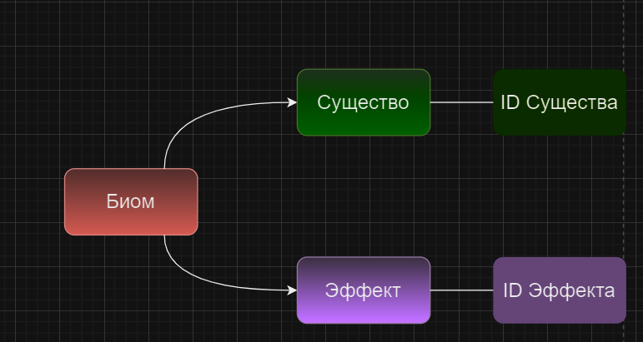
- Клетка и ее прочность определяется несколькими сущностями:
Прочность клетки считается по формуле:
Прочность клетки = (прочность материала) * (индекс прочности биома) 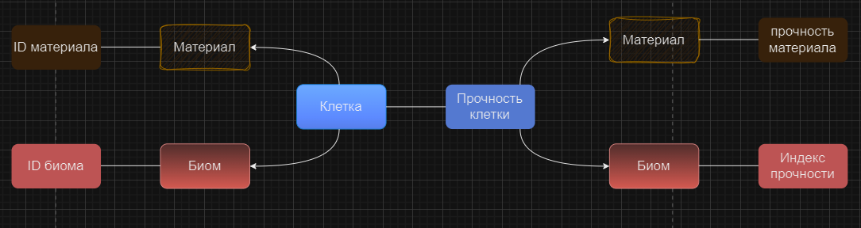
- Материал определяется накладываемым эффектом, который получает существо или игрок при нахождении на клетки из этого материала:
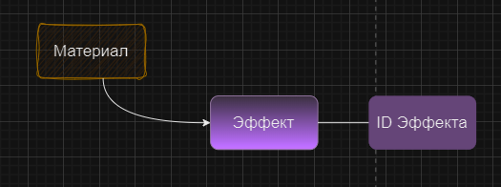
- Появившееся существо определяется эффектом, наложенным на это существо, и самим существом:

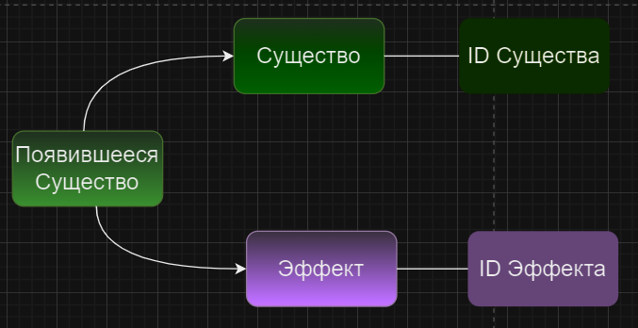
- Список появившихся существ определяется появившимися существами:

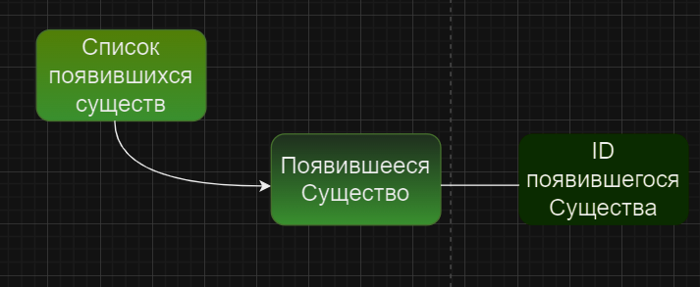
- Игрок определяется инвентарем и наложенным на него эффектом:

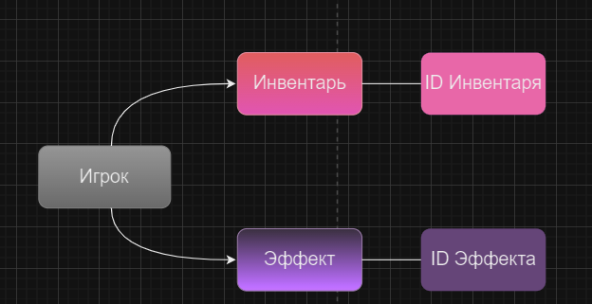
- Инвентарь определяется ID своих ячеек:
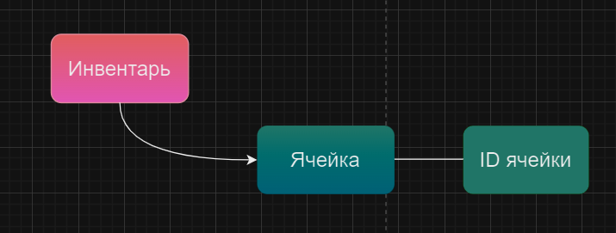
- Игрок определяется инвентарем и наложенным на него эффектом:
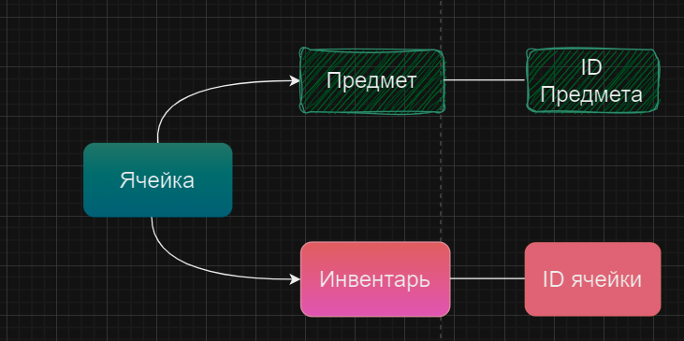
- Предмет определяется эффектом, который он накладывает: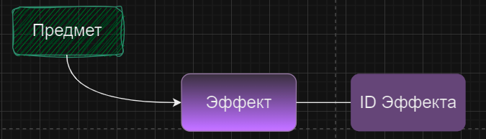
- Инструмент определяется предметом, которым он является и предметом для починки этого инструмента: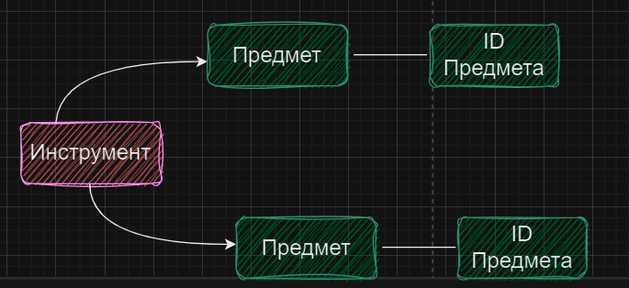

- Действующий эффект определяется ID эффекта, которому он соответствует
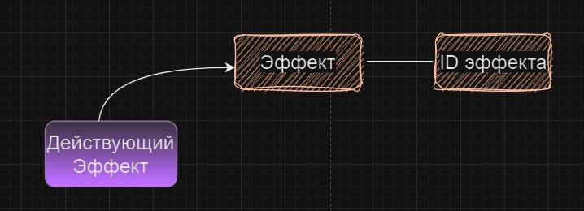
Сценарии использования:
- Игрок получает урон от моба. Здоровье игрока меняется в зависимости от базового урона моба и его оружия. Возможно, моб накладывает на игрока эффект или снимает текущий эффект игрока. Тогда выполняется сценарий “игрок получает эффект”. Если моб убивает игрока (здоровье игрока становится <= 0 после удара), то выполняется сценарий “игрок погибает”. Если моб бьет игрока инструментом, то из текущего запаса прочности инструмента вычитается 1.
- Игрок погибает. Предметы из его инвентаря остаются на месте смерти в особой функциональной клетке - хранилище, имеющей инвентарь, совпадающий с бывшим инвентарем игрока. Сам игрок возрождается на последней точке своего сохранения.
- Игрок получает эффект. Id эффекта, наложенного на игрока, а также его время и уровень, меняется на id наложенного эффекта, его время и уровень.
- Игрок получает урон от мира (например, урон от падения). Здоровье игрока уменьшается на нанесенный урон (считается по-разному в зависимости от ситуации). Если здоровье игрока становится <= 0, то выполняется сценарий “Игрок погибает”. В некоторых биомах на игрока накладывается эффект при получении им урона (например, эффект кровотечения при получении урона на болоте). В таком случае исполняется сценарий “Игрок получает эффект”.
- Эффект сбрасывается с игрока. Если время эффекта истекло, то исполняется сценарий “игрок получает эффект” с пустым эффектом.
- Игрок подбирает предмет. Игрок может подобрать предмет только если в его инвентаре есть для этого предмета. В таком случае предмет занимает свободную позицию в инвентаре, возможно, накладывая при этом эффект. В таком случае исполняется сценарий “Игрок получает эффект”.
- Игрок атакует моба. В этом случае из здоровья моба вычитается урон, нанесенный игроком. Если игрок бьет моба инструментом, то из текущего запаса прочности инструмента вычитается 1. Если игрок своим ударом накладывает эффект на моба, то выполняется сценарий “наложить эффект на моба”. Если моб погибает, то выполняется сценарий “моб погибает”.
- Наложить эффект на моба. Id эффекта, наложенного на моба, а также его время и уровень, меняется на id наложенного эффекта, его время и уровень.
- Моб погибает. Предметы, которые падают с моба, выпадают в мир, их можно подобрать. Из числа существ вычитается 1. Id уничтоженного существа освобождается, его может занять новое появившееся существо.
- Игрок выкидывает предмет. Предмет выпадает в мире. Ячейка с этим предметом освобождается, если игрок выкинул последний предмет из ячейки. Если это был не последний предмет в ячейке, число предметов в ней уменьшается на 1.
- Сломать содержимое клетки. Материал клетки меняется на воздух. Предыдущий материал клетки выпадает как предмет, и игрок может подобрать этот предмет. Меняется маска изменений карты. Если игрок сломал натурально сгенерированную клетку, то в маску изменений добавляется соответствующая клетка. Иначе измененный материал клетки изменяется на воздух.
- Поставить материал на функциональную клетку. Игрок может поставить материал из инвентаря на пустую клетку. Материал клетки меняется на поставленный игроком материал. Ставить материалы можно только на клетки, где сейчас воздух. Изменяется маска изменений карты. Если игрок поставил материал в клетку, где натурально сгенерировался воздух, то в маску изменения добавляется соответствующая клетка и материал. Иначе материал существующей в маске изменений клетке меняется на новый.

